Andres Julian Zuluaga Aristizabal

**Tarea** #: 1

**Tema**: Exploración de datos Y PCA

**Fecha entrega**: 11:59 pm 11 de Septiembre de 2024

**Objetivo**: Utilizar conceptos estadísticos para entender la relación entre las variables de una base de datos. Adicionalmente, utilizar python como herramienta de exploración de datos y validación de hipótesis.

**Entrega**: Crear un repositorio en su github personal. Dentro del proyecto debe existir una carpeta llamada tarea 1, dentro debe tener una carpeta doc con este documento incluyendo todas las respuestas y los gráficos. Adicionalmente, debe existir una carpeta src con el código del notebook utilizado. Debe adicionar la cuenta jdramirez como colaborador del proyecto y enviar un email antes de q se termine el dia indicando el commit desea le sea calificado.

1. Utilizas el siguiente set de datos para calcular paso por paso (mostrar procedimiento y fórmulas ):

|  |  |  |  |  |  |  |  |
| --- | --- | --- | --- | --- | --- | --- | --- |
| **City** | **GDP (USD**  **Billion)** | **Population**  **(Millions)** | **Unemployment**  **Rate (%)** | **Average**  **Age** | **Women**  **(%)** | **Men**  **(%)** | **Budget (USD**  **Billion)** |
| Bogotá | 103.5 | 7.18 | 10.5 | 32 | 52 | 48 | 18 |
| Medellín | 44.1 | 2.57 | 11.2 | 31 | 53 | 47 | 7.5 |
| Cali | 22.4 | 2.23 | 13.8 | 30 | 52 | 48 | 4.2 |
| Barranquill  a | 16.8 | 1.23 | 12.4 | 29 | 51 | 49 | 3.1 |
| Cartagena | 10.5 | 1.03 | 10.9 | 30 | 51 | 49 | 2.8 |
| Bucarama  nga (test) | 7.3 | 0.58 | 9.2 | 33 | 52 | 48 | 1.5 |
| Pereira | 6.2 | 0.48 | 12 | 32 | 52 | 48 | 1.3 |
| Cúcuta  (test) | 5.1 | 0.76 | 16.3 | 28 | 51 | 49 | 1.2 |
| Ibagué  (test) | 4.8 | 0.53 | 13.4 | 31 | 52 | 48 | 1.1 |
| Santa  Marta | 4 | 0.52 | 11.6 | 29 | 51 | 49 | 0.9 |
| Manizales | 3.8 | 0.43 | 10.7 | 32 | 53 | 47 | 0.8 |
| Villavicenci  o | 3.5 | 0.5 | 13 | 30 | 51 | 49 | 0.8 |
| Pasto | 3.2 | 0.45 | 12.9 | 31 | 52 | 48 | 0.7 |
| Montería | 3 | 0.49 | 13.5 | 29 | 51 | 49 | 0.7 |
| Valledupar | 2.8 | 0.47 | 14.8 | 28 | 51 | 49 | 0.6 |
| Neiva | 2.5 | 0.35 | 14.1 | 30 | 52 | 48 | 0.6 |
| Popayán | 2.3 | 0.33 | 15.2 | 31 | 52 | 48 | 0.5 |

|  |  |  |  |  |  |  |  |
| --- | --- | --- | --- | --- | --- | --- | --- |
| Armenia | 2.1 | 0.3 | 13.3 | 32 | 53 | 47 | 0.5 |
| Sincelejo | 2 | 0.28 | 16.5 | 29 | 51 | 49 | 0.5 |
| Tunja | 1.8 | 0.25 | 10 | 31 | 52 | 48 | 0.4 |
| Florencia | 1.7 | 0.2 | 17.5 | 28 | 51 | 49 | 0.4 |
| Riohacha | 1.5 | 0.22 | 15.7 | 27 | 51 | 49 | 0.3 |
| Quibdó | 1.3 | 0.13 | 18.2 | 26 | 52 | 48 | 0.3 |
| San  Andrés | 1.2 | 0.08 | 14 | 27 | 50 | 50 | 0.2 |
| Yopal | 1.1 | 0.15 | 11.5 | 29 | 51 | 49 | 0.2 |
| Leticia | 1 | 0.05 | 13.6 | 26 | 51 | 49 | 0.1 |
| Arauca  (test) | 0.9 | 0.08 | 12.2 | 29 | 51 | 49 | 0.1 |
| Mocoa | 0.8 | 0.04 | 15 | 28 | 52 | 48 | 0.1 |
| Mitú | 0.7 | 0.01 | 20 | 25 | 51 | 49 | 0.05 |
| Puerto Carreño  (test) | 0.6 | 0.01 | 22 | 24 | 50 | 50 | 0.05 |

Tabla tomada del DANE https://[www.dane.gov.co/files/operaciones/PIB/departamental/anex-PIBDep-TotalDepartamento-2022pr.xlsx.](http://www.dane.gov.co/files/operaciones/PIB/departamental/anex-PIBDep-TotalDepartamento-2022pr.xlsx)

* 1. ¿Cuál es la media, mediana y desviación estándar?, y la moda y los valores repeticiones de la moda para los datos categóricos.
  2. Dibujar un boxplot a mano. Utilizando los datos de la tabla 1 y las siguientes proporciones.

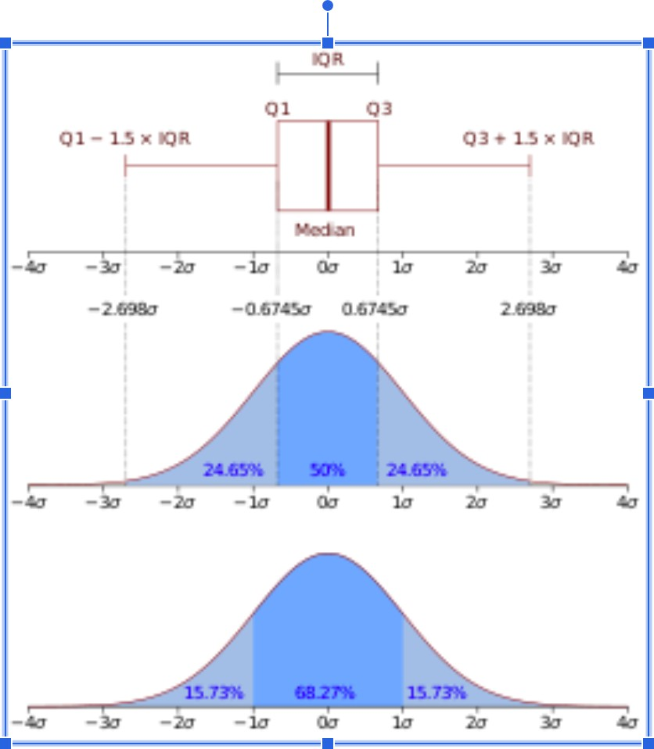

* 1. Cual es la covarianza entre las 2 variables X1, X2

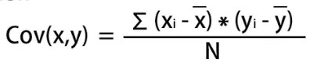

* 1. Cuál es la correlación entre la variable x1 y x2 (Calcularla a mano). Correlación puede ser escrita también como:

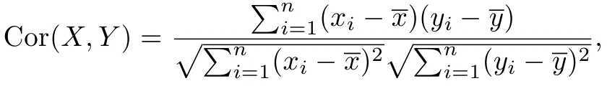

* 1. Explica la relación entre covarianza y correlación.
  2. Calcule el resultado del algoritmo K-means sobre este set de datos a mano como lo hicimos en excel o con python sin utilizar librerias. Vamos a crear 6 grupos, es decir, k=6 ( clusters).

Cargar el resultado de la ciudad del datset de testing y la ciudad q es mas cercana al centroide. En la competencia de kaggle. <https://www.kaggle.com/t/fb4269a7c52845488efdd718afe03847>

* 1. Calcula el resultado de un dedograma utilizando la distancia maxima en en python.

1. PCA. Utilizar los datos de la tabla 1, para calcular PCA y reducir la dimensionalidad de 2 dimensiones a 1. Para este ejercicio se debe utilizar las variables GDP (USD Billion) y Population (Millions) para crear un vector con una sola dimensión.
   1. Cual es la matriz de covarianza
   2. Cuales son los eigenvalues
   3. Cuál es la varianza explicada por el eigenvalue.
   4. Cual es el valor del eigenvector
   5. Cuál es la matriz proyectada.
   6. Cual es el error o diferencia entre la matriz proyectada
   7. Pintar todas las ciudades en 1 dimension.
   8. Utilizar python par apintar todas las ciudades en 2 dimensiones,
2. PCA

Cargar el data set de caras que está en la carpeta datos de la tarea 2 (ver notebook <https://github.com/jdramirez/UCO_ML_AI/blob/master/src/notebook/PCA.ipynb>):

Las siguientes caras son parte del data set q se utilziara para aprender PCA. Training (1000 faces to train):

1855,4729,3954,2886,3168,4943,2288,2872,5059,2618,3365,1432,5092,4140,1600,4372,3157,208

5,1264,4716,3533,3701,4524,1290,2415,2627,3391,2243,4988,5066,4386,2071,2875,2049,4944,41

78,3953,2881,1638,1852,3739,4381,3998,2076,3396,2244,5061,2620,1899,1297,2412,3706,4523,1

263,4711,3534,1607,4375,3150,2082,3362,1435,5095,4147,4986,5068,4388,2843,3991,2629,1890,

4718,1864,4972,3965,3159,2616,2424,2040,3192,4185,5057,2272,2888,3166,1631,4343,1403,417

1,2286,3354,4515,3730,3502,1255,4727,1609,3962,4975,4149,3708,1863,1897,1299,2844,3996,20

78,3398,4981,3505,1252,4720,4512,3737,1404,4176,2281,3353,3161,1636,4344,4182,5050,2275,2

047,3195,2423,2611,3763,4546,4774,3551,2483,4310,1662,3135,3909,3307,4122,1450,1696,2013,

2221,3797,2645,4780,2477,4921,3338,3936,1239,1837,4579,2448,2810,5209,4787,2470,3790,264

2,2226,5003,1691,2014,2828,3300,4125,4919,1457,4317,1665,3132,4773,3556,2484,3764,4541,28

17,2219,1830,2689,3569,3931,4328,4926,1468,5035,1495,2210,2022,5207,2446,3594,4583,2674,3

560,4745,1237,4577,1839,2680,3752,4113,1461,3336,3104,3938,4321,1653,3799,2479,1698,2821,

3907,3309,4910,4548,1806,3103,4326,1654,4114,1466,4928,3331,4570,2687,3755,3567,4742,123

0,4584,2673,2441,3593,2025,2819,5200,5032,1492,2217,3558,1801,1459,4917,4319,3900,2228,28

26,4789,1298,1896,3399,4980,2079,2845,3997,4148,4974,1608,3963,3709,1862,2046,3194,4183,5

051,2274,2610,2422,4513,3736,3504,4721,1253,3160,4345,1637,4177,1405,2280,3352,1865,4719,

3158,3964,4973,4389,2842,3990,5069,4987,2628,1891,4170,1402,2287,3355,3167,2889,4342,163

0,3503,4726,1254,4514,3731,2425,2617,4184,5056,2273,2041,3193,3952,2880,1639,4179,4945,18

53,3738,2048,2874,4710,1262,3535,3707,4522,3363,5094,4146,1434,4374,1606,3151,2083,3397,2

245,5060,4380,2077,3999,1296,2413,2621,1898,5058,2873,2619,4728,1854,4942,2289,3169,3955,

2887,2626,1291,2414,4387,2070,3390,2242,5067,4989,4373,1601,3156,2084,3364,5093,4141,143

3,3700,4525,4717,1265,3532,2440,3592,4585,2672,1493,5033,2216,2818,2024,5201,1467,4929,41

15,3330,3102,1655,4327,3566,1231,4743,4571,2686,3754,2827,2229,4788,1800,3559,4318,3901,1

458,4916,4576,1838,2681,3753,3561,1236,4744,3939,3105,1652,4320,1460,4112,3337,2023,5206,

1494,5034,2211,4582,2675,2447,3595,3308,4911,3906,4549,1807,2478,3798,1699,2820,1664,431

6,3133,3301,4918,1456,4124,3765,4540,4772,3557,2485,3791,2643,4786,2471,1690,2829,2015,22

27,5002,3568,1831,2688,4927,1469,3930,4329,2218,2816,2220,5005,1697,2012,4781,2476,3796,2

644,4775,3550,2482,3762,1809,4547,3306,1451,4123,1663,4311,3908,3134,2449,2811,5208,3937,

4920,3339,1836,4578,1238,1944,4638,3079,2997,3845,4852,2399,2963,5148,2709,3274,4051,518

3,1523,4263,1711,2194,3046,4607,1375,3422,3610,4435,1381,2504,2736,2352,3280,5177,4899,42

97,2160,2158,2964,4069,4855,2990,3842,1729,1943,3628,4290,2167,3889,2355,3287,5170,2731,1

988,1386,2503,3617,4432,4600,1372,3425,4264,1716,2193,3041,3273,5184,1524,5179,4897,4299,

3880,2952,2738,1981,4609,1975,4863,3048,3874,2707,2535,3083,2151,5146,4094,2363,3077,299

9,4252,1720,4060,1512,3245,2397,4404,3621,3413,4636,1344,1718,3873,4058,4864,3619,1972,19

86,1388,2169,3887,2955,3289,4890,3414,4631,1343,4403,3626,4067,1515,3242,2390,3070,4255,1

727,5141,4093,2364,3084,2156,2532,2700,3672,4457,1919,1317,4665,2592,3440,1773,4201,3818,

3024,3216,1541,4033,1787,2102,2330,5115,2754,3686,4691,2566,4830,3229,3827,1328,4468,192

6,2559,2901,4696,2561,2753,3681,2337,5112,1780,2939,2105,3211,1546,4808,4034,1774,4206,30

23,1310,4662,2595,3447,3675,4450,2906,2308,1921,2798,3478,3820,4239,1579,4837,1584,5124,2

301,2133,3485,2557,4492,2765,3471,1326,4654,1928,4466,3643,2791,1570,4002,3227,3829,3015,

1742,4230,3688,2568,1789,2930,3816,3218,4801,1917,4459,1319,3012,1745,4237,4839,1577,400

5,3220,4461,3644,2796,3476,1321,4653,4495,2762,3482,2550,2908,2134,1583,5123,2306,3449,19

10,4806,1548,4208,3811,2339,2937,4698,1389,1987,3288,4891,3886,2954,2168,4865,4059,1719,3

872,3618,1973,3085,2157,5140,4092,2365,2701,2533,4402,3627,3415,1342,4630,3071,1726,4254,

1514,4066,3243,2391,1974,4608,3875,3049,4862,4298,3881,2953,4896,5178,2739,1980,1513,406

1,3244,2396,2998,3076,1721,4253,3412,1345,4637,4405,3620,2534,2706,5147,4095,2362,3082,21

50,2991,3843,1728,4854,4068,1942,3629,2965,2159,1373,4601,3424,3616,4433,3272,1525,4057,5

185,1717,4265,2192,3040,2354,3286,5171,4291,3888,2166,1387,2502,2730,1989,5149,2962,2708,

4639,1945,4853,2398,2996,3844,3078,2737,1380,2505,4296,2161,2353,3281,4898,5176,1710,426

2,2195,3047,3275,1522,4050,5182,3611,4434,1374,4606,3423,3483,2551,4494,2763,5122,1582,23

07,2135,2909,4004,4838,1576,3221,3013,4236,1744,3477,4652,1320,4460,3645,2797,2936,2338,4

699,1911,3448,4209,3810,4807,1549,1929,4467,3642,2790,3470,4655,1327,3014,3828,4231,1743,

4003,1571,3226,2132,5125,1585,2300,4493,2764,3484,2556,3219,4800,3817,1318,1916,4458,256

9,3689,1788,2931,4207,1775,3022,3210,4035,1547,4809,3674,4451,4663,1311,2594,3446,2752,36

80,4697,2560,1781,2104,2938,2336,5113,3479,1920,2799,1578,4836,3821,4238,2309,2907,2331,5

114,1786,2103,4690,2567,2755,3687,4664,1316,2593,3441,3673,4456,1918,3217,4032,1540,4200,

1772,3025,3819,2558,2900,3826

Testing (300 faces):

'4831,3228,4469,1927,1329,5109,2922,2748,4679,1905,4813,3038,3804,2777,4480,3497,2545,212

1,2313,5136,1596,4222,1750,3007,3235,4010,1562,3651,2783,4474,4646,1334,3463,3803,1768,40

28,4814,1902,3669,2589,2119,2925,4641,1333,3464,3656,2784,4473,3232,4017,1565,4225,1757,3

000,2314,5131,1591,2126,3490,2542,2770,4487,1934,4648,3009,3835,4822,2913,5138,1598,2779,

3499,4021,1553,3204,3036,4213,1761,2580,3452,4677,1305,4445,3660,2574,4683,2746,3694,510

7,2322,2110,1795,4489,2128,2914,4019,4825,1759,3832,3658,1933,2117,1792,5100,2325,2741,36

93,2573,4684,4442,3667,2587,3455,4670,1302,3031,4214,1766,4026,1554,3203,2371,5154,4086,3

091,2143,2527,2715,1356,4624,3401,3633,4416,1958,3257,2385,1500,4072,1732,4240,3859,3065,

1993,2518,3892,2940,4885,3866,2188,4871,3268,4429,1967,1369,1735,4247,3062,3250,2382,150

7,4849,4075,3634,4411,1351,4623,3406,2712,2520,2978,3096,2144,2376,5153,4081,3439,1960,15

38,4876,5198,3861,4278,4882,2349,3895,2947,1994,1969,4427,3602,3430,1367,4615,3868,2186,3

054,1703,4271,1531,4043,5191,3266,2172,4285,5165,2340,3292,2724,2516,1393,3259,4840,2985,

3857,1358,1956,4418,2529,4088,2971,2511,1394,2723,5162,2347,3295,2949,2175,4282,4878,153

6,4044,5196,3261,2181,3053,1704,4276,3437,1360,4612,4420,3605,2976,3098,2378,1951,3408,42

49,2982,3850,4847,1509,1758,3833,4824,4018,3659,1932,4488,2915,2129,2586,3454,1303,4671,4

443,3666,1555,4027,3202,3030,1767,4215,5101,2324,2116,1793,2572,4685,2740,3692,1599,5139,

2912,3498,2778,4649,1935,4823,3834,3008,2747,3695,2575,4682,2111,1794,5106,2323'

Utiliza solo las caras de entrenamiento para los siguientes puntos:

1. Calcular la mean face. Que es la cara con el promedio de los pixeles y visualizarla.
2. Centrar los datos, utilizar PCA. ¿Cuántos componentes se deben utilizar para mantener el 95% de las características?. Crear una tabla para

mostrar las primeras 5 caras utilizando, la mean face + los datos reconstruidos utilizando la primera componente, después con 3 componentes, después con las primeras 20 componentes, después con las componentes que explican el 95% de la varianza y por último con el numero de componentes que tiene el 99% de la varianza. ¿Qué se puede concluir de los resultados?

|  |  |  |  |  |
| --- | --- | --- | --- | --- |
| Cara original | MeanFace  + 1 comp | MeanFace  + 3 comp | MeanFace  + 10 comp | MeanFace + 95% comp |
| 1 |  |  |  |  |
| 2 |  |  |  |  |
| 3 |  |  |  |  |
| 4 |  |  |  |  |

Utiliza los datos de testing. Y envia un archivo a kagle de los datos de testing con la primera componente. Recuerde que testing no puede ser utilizado para aprender PCA. <https://www.kaggle.com/t/e125b8f15bb0480188059e6346e53522>

1. Utilizando el dataset del [amazon](https://github.com/jdramirez/UCO_ML_AI/blob/bf4036cf62b1b620a1ab1dade46361941ee1b8f0/src/notebook_class/supervisado/data/amazon_product.csv) data/amazon_products.csv crear: **Utilizar la librería de plotly**.
   1. Distribución de cada variables:
      1. Para las variables categóricas un gráfico de barras. Categoría numero de observaciones.
      2. Para las variables numéricas crear histogramas. Listar los productos que están más lejos de 5 estándares de desviación, y serían considerados outliers. Hacer test de si es una distribución normal o no.
   2. Gráfico de la relación de cada variable con respecto al sales_volume (convertir a numero):
      1. Variables categóricas debes crear un boxplot. Explique cómo interpreta el gráfico
      2. Variables numéricas vas a crear un scatter plot.Explique cómo interpreta el gráfico
   3. Matriz de correlación.
      1. Cree la matriz de correlación, cuales son las variables más importantes para explicar la variabilidad de las sales_volume. Explique por qué el coeficiente es negativo o positivo.
      2. Cree las dummy variables para todas las variables categóricas y genere la matriz de correlación nuevamente. ¿Cuál es el valor de variable categórica con mayor correlación?

Solución

1.6 La covarianza mide la **dirección** de la relación entre dos variables X e Y.

Si la covarianza es **positiva**, significa que cuando X aumenta, Y también tiende a aumentar.

Si la covarianza es **negativa**, indica que cuando X aumenta, Y tiende a disminuir.

Si la covarianza es **cero**, no hay una relación lineal clara entre las dos variables.

**Desventaja**: La covarianza no proporciona una medida normalizada, lo que significa que el valor depende de las unidades de las variables. Por ejemplo, si una variable está en metros y la otra en pesos, la covarianza será difícil de interpretar.

La correlación es una versión normalizada de la covarianza. Mide tanto la fuerza como la dirección de la relación lineal entre dos variables, pero es independiente de la escala de las variables. La correlación se calcula como:

**1** significa una correlación positiva perfecta (a medida que XXX aumenta, YYY también aumenta de manera proporcional),

**-1** significa una correlación negativa perfecta (cuando XXX aumenta, YYY disminuye de manera proporcional),

**0** significa que no hay correlación lineal entre las variables.

En nuestro caso la covarianza fue positiva por lo cual, se presenta el primer caso en el que X aumenta e Y tiende a aumentar a su vez. En cuanto a la correlación dió un valor muy cercano a 1 positivo por lo cual se sigue cumpliendo el axioma de que cuando X aumenta Y también lo hace.

4.3.1

La matriz de correlación muestra cómo las variables se relacionan con el volumen de ventas (sales_volume). Un valor cercano a 1 indica una fuerte correlación positiva, mientras que un valor cercano a -1 señala una correlación negativa.

Las variables con correlación positiva sugieren que, a medida que aumentan, el volumen de ventas también lo hace. Por ejemplo, más reseñas podrían estar asociadas con más ventas.

Las variables con correlación negativa indican que, cuando aumentan, las ventas disminuyen, como podría ocurrir con el tiempo de envío.

En conclusión Las variables con coeficientes más cercanos a 1 o -1 son las más relevantes para explicar el comportamiento del volumen de ventas.